Présentation des données - Rapport court intermédiaire

ERIE - An 2

Nicolas Bressoud

24.10.2021

Table des matières

# Données de base

Les données ont les origines suivantes :

* **données de base :** inscrites à la main dans un fichier Excel par les ERIE
* **données sur les élèves suivis :** 2 échelles (Emotions et compétences psychosociales) dont les scores sont inscrits à la main par les ERIE
* **données sur les titulaires :** 1 échelle (Sentiment d’efficacité) visible sur le système LimeSurvey
* **données sur les camarades de classe :** 1 échelle (bien-être en classe) visible sur le système LimeSurvey

Les données sont regroupées avec un système de code qui identifie la classe et le temps de mesure.

Les données concernent la classe a.

Les données de ce rapport concernent le temps 1.

Le tableau propose un résumé des données.

Table : Résumé de l’échantillon

| Classe | Type de gestion | Degré | Cycle | Site scolaire | Enfants signalés |
| --- | --- | --- | --- | --- | --- |
| a | solo | 7H8H | 2 | Haut-Lac | 1 |

# Premières données

## Echelle SEP en gestion de classe

Le tableau résume les scores à chacune des 4 dimensions de la gestion de classe (gestion proactive, gestion réactive, implication des parents, implication de personnes externes). Chaque score s’entend sur un maximum de 8.

Table : Résumé des données concernant l’enseignement

| Classe | Gest. proactive | Gest. réactive | Impl. des parents | Impl. externe | Total |
| --- | --- | --- | --- | --- | --- |
| a | 6.67 | 7.00 | 5.00 | 6.33 | 6.50 |

## Echelle Bien-être à l’école

Le tableau indique le niveau de bien-être par classe. Le score maximal vaut 7.

Table : Résumé des scores de bien-être

| Classe | Moyenne | Score maxium | Score minimum | Médiane | Ecart-type |
| --- | --- | --- | --- | --- | --- |
| a | 4.89 | 6.50 | 3.25 | 5.00 | 0.93 |

La représentation graphique nous donne une idée de la distribution des scores.

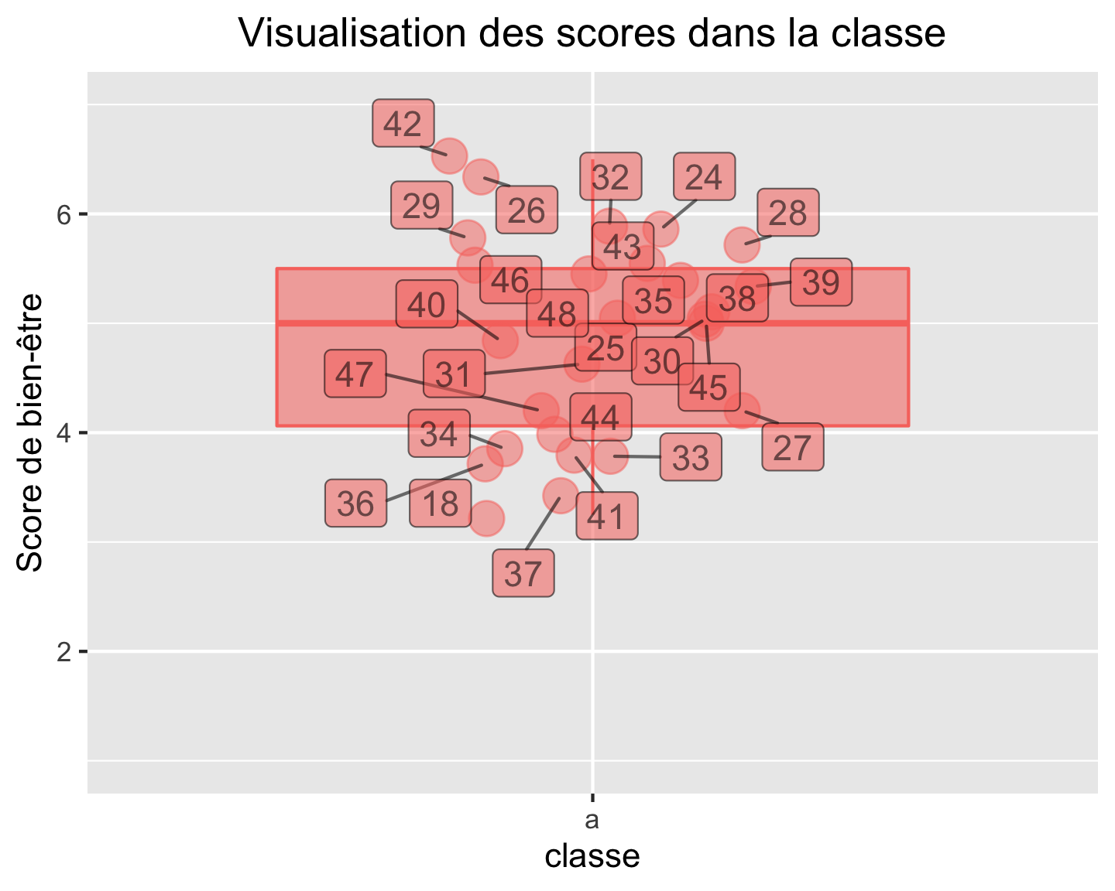

Figure : distribution des scores

## Echelle de Régulation émotionnelle

La représentation graphique nous donne une idée de la distribution des scores. Le score maximal vaut 5.

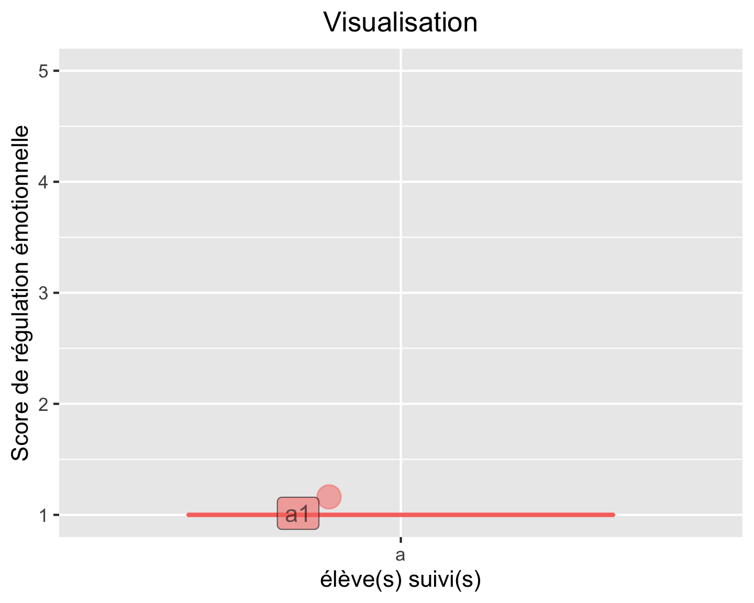

Figure : distribution des scores

## Echelle de compétences psychosociales

La représentation graphique nous donne une idée de la distribution des scores. Le score maximal vaut 5.

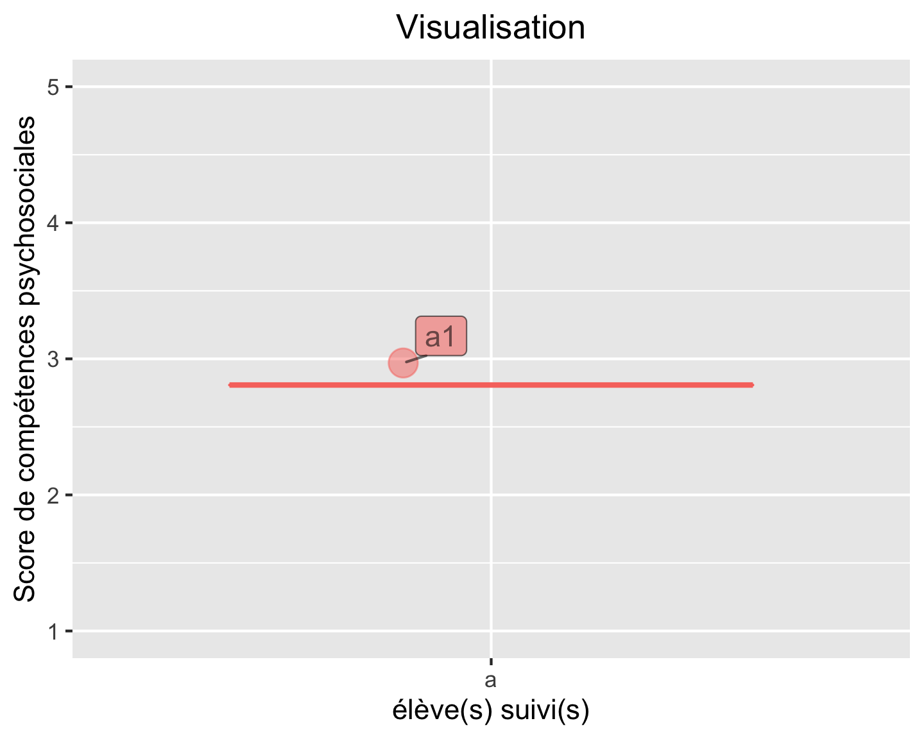

Figure : distribution des scores